**Коммуникативные стратегии формирования медиаобраза современного вуза**

***Слюсарева Елена Сергеевна***

*магистрант*

*Тюменский государственный университет*

*направление «Прикладная лингвистика», Тюмень, Россия*

Изменения в социально-экономической сфере и внешнеполитическая ситуация вносят коррективы в функционирование российской высшей школы. Между тем, узнаваемость вузов на зарубежных рынках исследований и абитуриентов остается важным показателем конкурентоспособности. Более того, университеты нацелены на международное лидерство, что связывает их с необходимостью передачи опыта и консолидации лучших практик.

Происходит модернизация как отдельных процессов деятельности, так и системы PR-коммуникаций, предусматривающей обширный инструментарий, в том числе способы формирования образа как важного инструмента продвижения. Актуальность исследования определяется значимостью и востребованностью лингвистических методов, которые позволяют эффективно реализовать эти задачи. Цель работы ‒ выявление коммуникативных стратегий создания образа и определяющих их языковых единиц английского языка.

Организации высшего образования все чаще прибегают к системе коммуникации с разными целевыми аудиториями — так университеты информируют о деятельности и управляют неэкономическими факторами развития [1]. Разрабатываются коммуникационные стратегии, подразумевающие комплексное воздействие на внешних и внутренних интересантов, цель которого — создание продуктивного взаимодействия [2]. Коммуникационные стратегии выражаются в виде коммуникативных стратегий — принципов, на основе которых проводится отбор языковых средств.

Язык PR-коммуникации в контексте исследования представляет собой совокупность речевых инструментов, обусловленных сферой (образование и наука), участниками (вуз и реципиент), целью (информирование, воздействие и пр.), предметом (содержанием сообщения), каналом и языком коммуникации. На иллюстрации представлена обобщенная схема функционирования коммуникативных стратегий в соответствии с планами выражения и содержания, а также ожидаемыми результатами (Рис. 1).

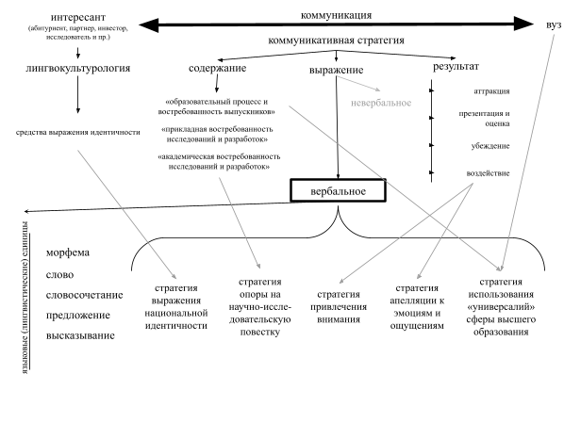Рис. 1

В соответствии с этими условиями и на основе целей, что ставят перед собой университеты, возможностей и особенностей сферы, можно выделить пять коммуникативных стратегий: выражения национальной идентичности, опоры на научно-исследовательскую повестку, привлечения внимания, апелляции к эмоциям и ощущениям, использования «универсалий» высшего образования.

Ключевой критерий для выбора университетов, опубликованные тексты которых стали материалом исследования — результаты рейтинга представленности вузов в медиа Webometrics. Исследование проводилось на основе информации сайтов Национального исследовательского университета «Высшая школа экономики» (ВШЭ), Национального исследовательского ядерного университета МИФИ и Томского государственного университета (ТГУ).

Стратегии использования «универсалий», выражается в том, что нередко бренды мировых университетов оперируют схожими ценностями и посылами — открытость, качество, индивидуализация и т. п. Такое наполнение не позволяет создать индивидуальный образ вуза [4] и занять свое место на рынке образовательных услуг. Однако подобные элементы связывают каждый отдельный университет с системой высшего образования.

Ярче всего стратегия проявляется в выборе лексических единиц, использовании клише и штампов. На сайте ВШЭ частотны слова и словосочетаний innovative, academic development, support, openness, конструкции типа one of the .., прилагательные в превосходной степени, а также лексемы top и leading [5]. На сайте МИФИ они дополняются выражениями non-standard thinking, the spirit of team competition и др. [6].

Обратно этой стратегии используется апелляция к национальной идентичности, опора на историю страны, ее актуальное состояние и развитие [3]. Как правило, она организуется с помощью этнонимов, топонимов, устойчивых словосочетаний и пр.

В ТГУ уделяется внимания вопросам исторической («the first patrons»), географической и национальной идентичности. В отдельном блоке приводится название подразделения вуза Trans-Siberian Scientific Way, что можно воспринимать как аллюзию на реалию — Транссибирскую магистраль («Великий Сибирский путь») [7].

Стратегия опоры на научно-исследовательскую повестку в большинстве случаев — это материалы об ученых и их работе, в которых используются более сложные синтаксические конструкции, цитаты, термины и терминологические словосочетания, превалируют существительные, краткие формы, слова-связки и пр. Самым ярким примером кажутся материалы МИФИ — вуза, чей профиль непосредственно связан с nuclear science.

Стратегии привлечения внимания и апелляции к эмоциям и ощущениям включают инструментарий, в который входят и средства языковой выразительности (тропы и фигуры), и содержательное наполнение (например, апелляция к авторитету), и структурная организация высказывания (нарративность, эмфатические конструкции и др.). Так язык раздела для абитуриентов на сайте Высшей школы экономики, безусловно, метафоричен. Метафора встречается как в предложениях-слоганах («build your future with HSE»), так и в основном тексте в развернутом и сокращенном виде («Our innovative approach and strive to broaden the horizons of modern science paved us the way into the TOP-100 young universities»).

Коммуникативные стратегии как совокупность лингвистических единиц используются с определенными целями. Тем не менее, объем, функционал и частота элементов нуждаются в дополнительном анализе. Полученные результаты могут стать теоретическим обоснованием для принятия практических решений работниками вузовских пресс-служб.

Литература

1. Гуреева А. Н. Медиакоммуникации высшей школы: учебное пособие. М.: Факультет журналистики МГУ, 2020.

2. Захарова А. В. Коммуникационная стратегия вуза как средство повышения конкурентоспособности на современном этапе развития высшего образования // Сибирский педагогический журнал. 2014. №1.

3. Ширяев Н. С. Коммуникативные стратегии репрезентации национальной идентичности в политическом медиадискурсе (на материале английского и французского языков): автореф. дис. … канд. филол. наук. Саратов, 2018.

4. Sataøen H. L. Higher education as object for corporate and nation branding: between equality and flagships // Journal of Higher Education Policy and Management. Örebro: Örebro University, 2015, p. 702–717.

5. https://www.hse.ru/en/ (Национальный исследовательский университет «Высшая школа экономики»)

6. https://eng.mephi.ru/ (Национальный исследовательский ядерный университет МИФИ)

7. https://en.tsu.ru/ (Томский государственный университет)